Preavis per la pressa

Dublettas i’l Chesin Manella
md Quist an ho Pia Valär purto ün nouv schlantsch ill’art figürativa cun sia exposiziun da gravuras i’l Chesin Manella ed Annina Sedlaček ho inchanto a pitschen e grand a Schlarigna cun sia « valisch svoulanta ».
Ils 10 december 2014 tuornan Pia Valär ed Annina Sedlaček al Chesin Manella per preschanter insembel LA parevla engadinaisa: « Tredeschin ». Pia Valär ho illustro la reediziun da la parevla ed Annina Sedlacek preschainta in üna lectüra scenica la nouva versiun dal Tredeschin, adatteda in vallader d’hozindi da Bettina Vital.
L’arrandschamaint ho lö marculdi 10 december 2014 a las 17 i’l Chesin Manella a Schlarigna.
Cordielmaing invidan l’Uniun dals Grischs e la Chasa Editura Rumantscha.

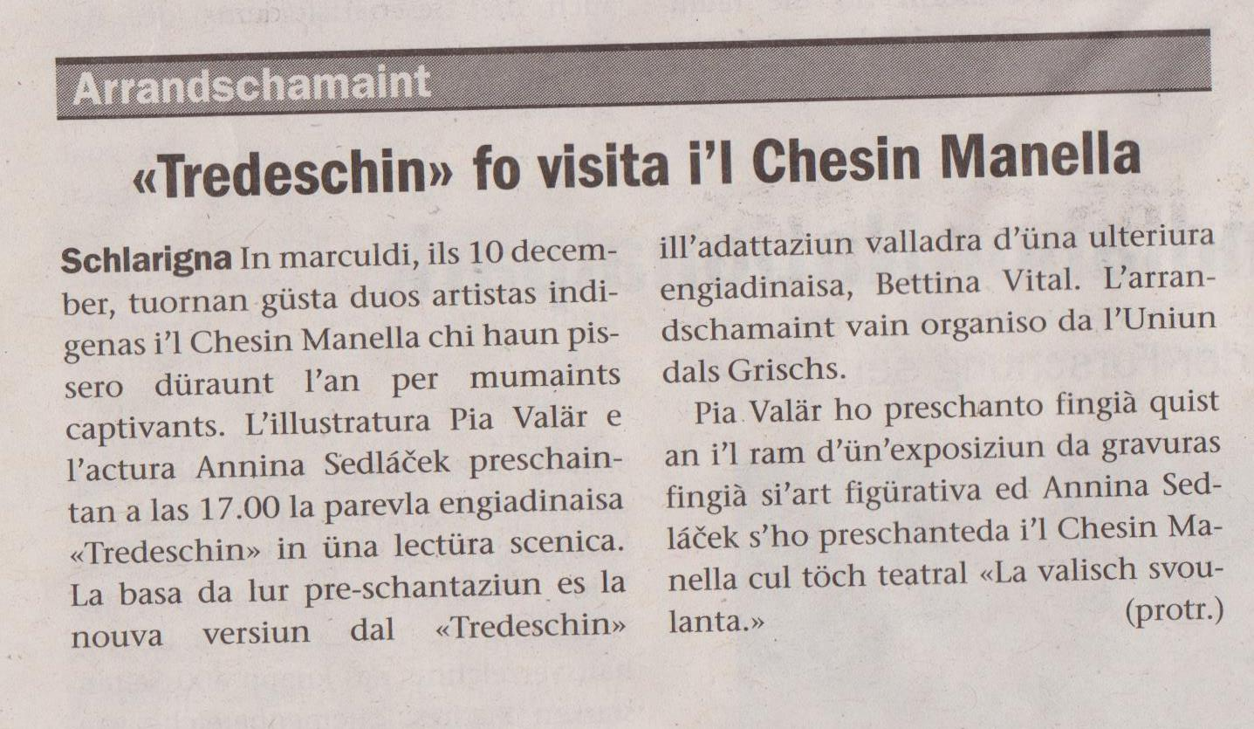 Posta Ladina, 6 december 2014

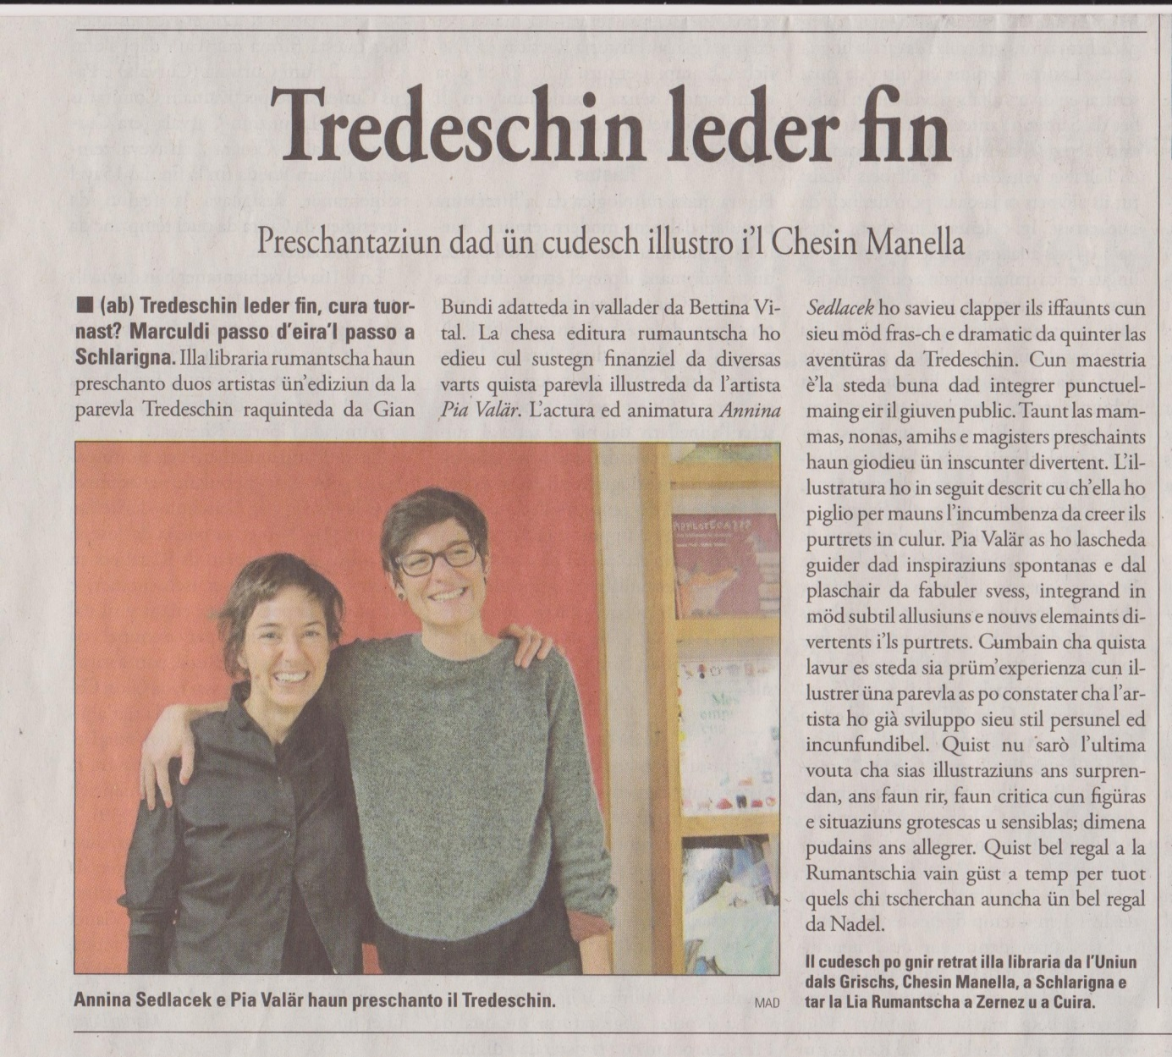 La Quotidiana, 17 december 2014

